

ながもりだより

夏号

**回覧**

**令和６年8月２０日**

**郡山市立永盛地域公民館**

**館長　芳賀綾子**

**TEL・FAX　024-947-0277**



夏号

夏号

ご　あ　い　さ　つ



暦の上では秋を迎えましたが、今年の夏の暑さも大変厳しい日が続いております。皆様にはどうぞ体調管理に気をつけてお過ごしください。

永盛地域公民館では今年も主催事業をはじめ、様々な事業がスタートしました。

元気な皆様にお会いでき、楽しく参加いただいている姿に、公民館スタッフもたくさんの喜びをいただいております。この後もみんなで元気に乗り切っていきましょう！ 館長　　芳賀　綾子



**１０月５日（土）・６日（日）**

**永盛地域文化の集い　開催！**

～展示作品　芸能発表　大募集中～

マジックショー

オープニングセレモニー

**→10月5日am10:00**

スコップ三味線

作品受付期間 １０月４日pm４：００まで

芸能受付期間 ８月２６日pm４：００まで

受付・お問い合わせ 永盛地域公民館 電話・FAX　024-947-0277



このあとの公民館事業の予定

**∮さわやかにチャレンジ学級**

8/28　音楽レクリエーション　歌って踊って*‼*

9/11　クリスタルサンキャッチャーを作ってみよう*‼*

9/25　音楽レクリエーション　歌って踊って*‼*

11/21　バス館外学習

12/11　季節の和菓子作り

**∮男性マスターズ**

9/26　ミニ盆栽を作ってみよう！

10/24　笑って体操！

11/7　「漢字の成り立ち」を学ぼう

11/21　バス館外学習

12/5　自主企画講座「おまかせ♪」

**∮ながっち～あつまれ**

10/27　アイシングクッキーを作ろう

11/9　　プログラミング教室

**∮ゆるーくママ友講座**

10/26　手形・足形アートをつくろう

11/30　遠足ごっこで たのしくあそぼう

12/14　影絵で不思議な世界へ(日時変更あります)

**☆◆☆バス館外学習**は『さわやかにチャレンジ学級』

　　『男性マスターズ』

の合同企画！二本松へ、文化と歴史の探訪です

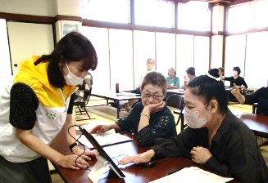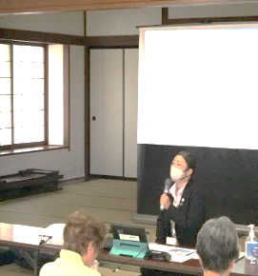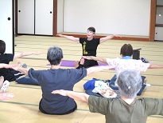主催事業スタートは『さわやかにチャレンジ学級』からです。

**∮さわやかにチャレンジ学級∮**

**∮級**

フレイル予防のための脳トレや、野菜の摂取量は十分かの簡単なチェックをしながら栄養学も学ぶ濃密な講座内容でした。

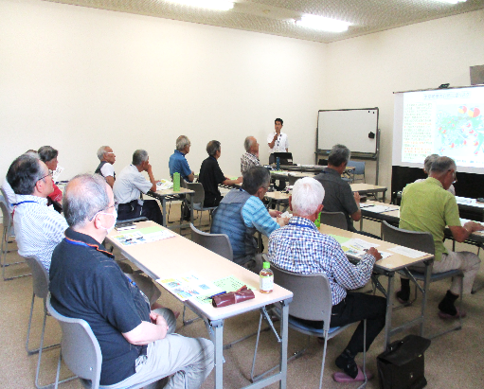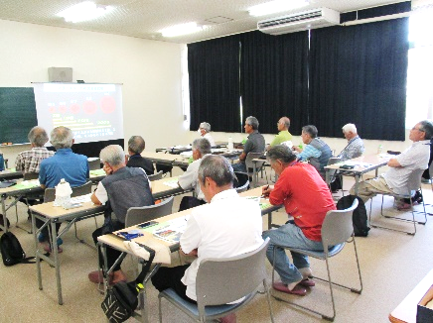楽しく体操もご指導いただく講座も開催しました。気持ちの良い汗と笑顔と心地よい筋肉痛で、これからも若く美しく明るい人生を送れそうです！と皆さまは喜んでおられました。

**∮ながもり男性マスターズ∮**

男性マスターズでは防災関係の講座からスタートしました。地域の，又世界の災害について学びながら、災害に対する心構えを学びました。携帯スマホを活用する講座では、スマホの役立つ使い方もいろいろ教えていただき、楽しい講座でした。

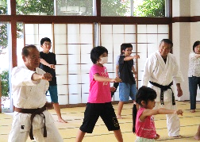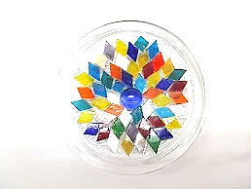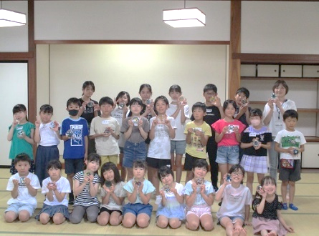

**∮ながっち～あつまれ∮**

永盛っ子たちが集まりました。

モザイクガラスを使った小物入れ作りに取り組み、個性豊かできれいな作品が出来上がりました。

沖縄少林寺流空手道では基本の型や精神面での教えをいただきました。児童にとって素晴らしい体験でした。たくさんの子たちに空手に取り組んで貰いたいと思います。

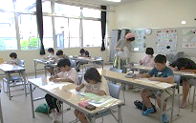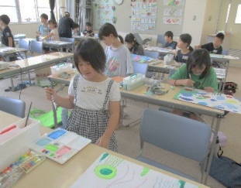

**∮わくわくサマースク**ー**ル∮**

児童が集まって夏休みの宿題から　絵画と作文に取り組みました。

先生方のご指導も素晴らしくて、子供たちは活き活きと頑張って取り組んでくれました。



インスタグラムも

発信中です

QRコードを

読み込んでね

公民館だよりは

スマートフォンから

見ることができます







スマートフォンのカメラでQRコードを読み込んでいただくと、それぞれのホームページを見ることができます。お試しください。